Związek Miast Polskich  Informacja prasowa  19 grudnia 2019 r. | 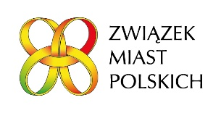
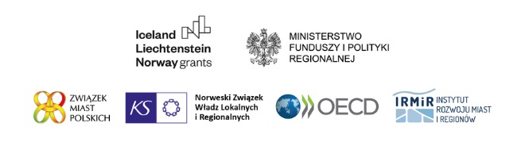
Program „Rozwój lokalny” – miasta wybrane
Krosno, Jelenia Góra, Konin, Biłgoraj, Ostrowiec Świętokrzyski, Włocławek, Grajewo, Jarocin, Kraśnik i Mielec to pierwsza dziesiątka najwyżej ocenionych zarysów projektów na liście rankingowej programu „Rozwój lokalny”, opublikowanej 19 grudnia br.
Zarysy projektów z 54 miast zostały wybrane przez Komitet ds. Wyboru Projektów programu „Rozwój lokalny”, finansowanego ze środków Funduszy norweskich i EOG 2014–2021, do drugiego etapu naboru programu. Do pierwszego etapu naboru zgłoszono 213 projektów. Komitet podjął decyzję na podstawie rekomendacji ekspertów oceniających i zdecydował także o umieszczeniu 13 zarysów projektów na liście rezerwowej.
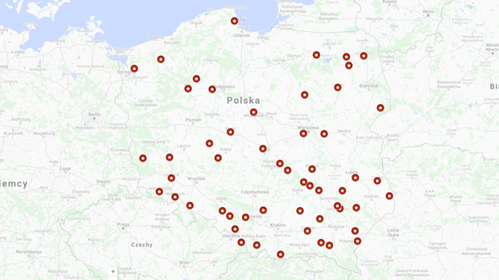
Od momentu tego wyboru miasta rozpoczną intensywną pracę nad przygotowaniem kompletnej propozycji projektów (wraz z Planem Rozwoju Lokalnego i Planem Rozwoju Instytucjonalnego), które powalczą o granty, przy kompleksowym wsparciu Instytutu Rozwoju Miast i Regionów oraz ekspertów Związku Miast Polskich. ZMP w ramach programu „Rozwój lokalny” realizuje swój największy w Polsce projekt szkoleniowo-doradczy (tzw. projekt predefiniowany) dla samorządów pod nazwą „Budowanie potencjału instytucjonalnego średnich i małych miast w Polsce na rzecz wdrażania skutecznych lokalnych polityk rozwoju”. Druga faza programu będzie uzależniona od tempa prac wnioskodawców i przebiegu współpracy z ekspertami - potrwa minimum 6 miesięcy.
Rolą tzw. projektu predefiniowanego - realizowanego przez ZMP - jest wspieranie Ministerstwa Funduszy i Polityki Regionalnej, będącego Operatorem Programu, we wdrażaniu komponentu grantowego programu „Rozwój lokalny”, który ma przyczynić się do poprawy sytuacji miast wyłonionych przez Polską Akademię Nauk jako ośrodków z najtrudniejszą sytuacją społeczno-gospodarczą w kraju. Program jest adresowany do małych i średnich miast i ma stanowić odpowiedź na najważniejsze wyzwania, z jakimi borykają się te miasta, takie jak wdrażanie standardów dostępności czy wspieranie przedsiębiorczości i lokalnej gospodarki.
Z 54 miast uczestniczących w projekcie predefiniowanym, zostanie wyłonionych ok. 15, które będą miały do dyspozycji w sumie 102 mln euro na swoje projekty rozwojowe. Pieniądze na rozwój polskich miast pochodzą w 85% ze środków funduszy norweskich i funduszy EOG (specjalna pula środków, które Norwegia, Islandia i Liechtenstein przyznały kilkunastu państwom Europy Środkowej i Południowej oraz krajom bałtyckim na lata 2014–2021) oraz w 15% - z budżetu państwa.
Lista rankingowa 54 zarysów projektów:
(https://www.eog.gov.pl/media/83218/Lista_rankingowa_zarysow_projektow_Programie_Rozwoj_lokalny.pdf)
Lista rezerwowa 13 zarysów:
(https://www.eog.gov.pl/media/83220/Lista_rezerwowa_zarysow_projektow_w_Programie_Rozwoj_lokalny.pdf).
Więcej informacji jest dostępnych na stronie MFiPR - https://www.eog.gov.pl/strony/aktualnosci/informacja-o-wyborze-zarysow-projektow-do-ii-etapu-naboru-w-ramach-programu-rozwoj-lokalny/
Kontakt: Joanna Proniewicz, rzecznik prasowy ZMP, joanna.proniewicz@zmp.poznan.pl, tel. 61 633 50 54, 601 312 741

